Zasady oceniania
i wymagania na poszczególne stopnie z Informatyki klasa 5

Opracowała: Elżbieta Samek

I. Ogólne zasady oceniania uczniów
- Ocenianie osiągnięć edukacyjnych ucznia polega na rozpoznawaniu przez nauczyciela postępów w opanowaniu przez ucznia wiadomości i umiejętności. Nauczyciel powinien analizować i oceniać poziom wiedzy i umiejętności ucznia w stosunku do wymagań edukacyjnych wynikających z podstawy programowej i realizowanych w szkole programów nauczania (opracowanych zgodnie z podstawą programową danego przedmiotu).
- Nauczyciel ma za zadanie:
- informować ucznia o poziomie jego osiągnięć edukacyjnych oraz o postępach w tym zakresie,
- udzielać uczniowi pomocy w samodzielnym planowaniu jego rozwoju,
- motywować ucznia do dalszych postępów w nauce,
- dostarczać rodzicom/opiekunom prawnym informacji o postępach, trudnościach w nauce oraz specjalnych uzdolnieniach ucznia.
3. Oceny są jawne dla ucznia i jego rodziców/opiekunów prawnych.
4. Na wniosek ucznia lub jego rodziców/opiekunów prawnych sprawdzone i ocenione pisemne prace kontrolne są udostępniane do wglądu uczniowi lub jego rodzicom/opiekunom prawnym w szkole podczas zebrań, a także w umówionym terminie z nauczycielem lub wychowawcą.
5. Szczegółowe warunki i sposób oceniania wewnątrzszkolnego określa statut szkoły.

II. Kryteria oceniania poszczególnych form aktywności
Ocenie podlegają: prace klasowe (sprawdziany), testy online, kartkówki, ćwiczenia praktyczne, odpowiedzi ustne, praca ucznia na lekcji, projekty oraz szczególne osiągnięcia.

1. Prace klasowe (sprawdziany) są przeprowadzane w formie pisemnej, a ich celem jest sprawdzenie wiadomości i umiejętności ucznia.
• Pracę klasową planuje się na zakończenie działu, który obejmuje treści teoretyczne.
- Uczeń jest informowany o planowanej pracy klasowej z co najmniej tygodniowym wyprzedzeniem.
- Przed pracą klasową nauczyciel podaje jej zakres programowy.
• Pracę klasową może poprzedzać lekcja powtórzeniowa.
• Zasady uzasadniania oceny z pracy klasowej, jej poprawy oraz sposób przechowywania prac klasowych są zgodne z WSO.
• Praca klasowa umożliwia sprawdzenie wiadomości i umiejętności na wszystkich poziomach wymagań edukacyjnych,
od koniecznego do wykraczającego.
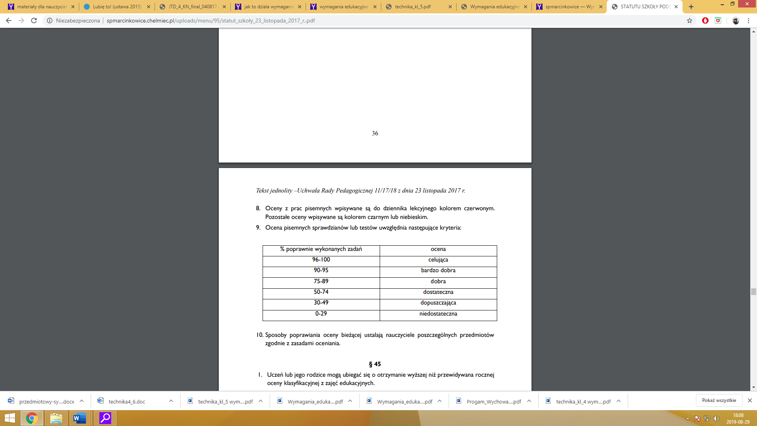
• Zasady przeliczania oceny punktowej na stopień szkolny:
2. Kartkówki są przeprowadzane w formie pisemnej, a ich celem jest sprawdzenie wiadomości i umiejętności ucznia z zakresu programowego ostatnich jednostek lekcyjnych (maksymalnie trzech).
• Nauczyciel nie ma obowiązku uprzedzania uczniów o terminie i zakresie programowym kartkówki.
• Kartkówka powinna być tak skonstruowana, aby uczeń mógł wykonać wszystkie polecenia w czasie nie dłuższym niż
15 minut.
• Kartkówka jest oceniana w skali punktowej, a liczba punktów jest przeliczana na ocenę zgodnie z w/w tabelą.
• Kartkówki przechowuje się do końca bieżącego roku szkolnego.
3. Ćwiczenia praktyczne (praca bieżąca) obejmują zadania praktyczne, które uczeń wykonuje podczas lekcji. Oceniając je, nauczyciel bierze pod
uwagę:
• wartość merytoryczną,
- stopień zaangażowanie w wykonanie ćwiczenia,
- dokładność wykonania polecenia,
• staranność i estetykę.
4. Odpowiedź ustna obejmuje zakres programowy aktualnie realizowanego działu. Oceniając ją, nauczyciel bierze pod uwagę:
• zgodność wypowiedzi z postawionym pytaniem,
• prawidłowe posługiwanie się pojęciami,
• zawartość merytoryczną wypowiedzi,
• sposób formułowania wypowiedzi.
5. Prace dodatkowe obejmują dodatkowe zadania dla zainteresowanych uczniów, prace projektowe wykonane indywidualnie lub zespołowo, przygotowanie gazetki szkolnej, wykonanie pomocy naukowych, prezentacji (np. multimedialnej). Oceniając ten rodzaj pracy, nauczyciel bierze pod uwagę m.in.:
• wartość merytoryczną pracy,
- stopień zaangażowania w wykonanie pracy,
• estetykę wykonania,
• wkład pracy ucznia,
• sposób prezentacji,
• oryginalność i pomysłowość pracy.
6. Szczególne osiągnięcia uczniów, w tym udział w konkursach przedmiotowych, szkolnych i międzyszkolnych, są oceniane zgodnie z zasadami zapisanymi w Statucie.

III. Kryteria wystawiania oceny po I semestrze oraz na koniec roku szkolnego
1. Przy wystawianiu oceny śródrocznej lub rocznej nauczyciel bierze pod uwagę stopień opanowania poszczególnych działów
tematycznych, oceniany na podstawie wymienionych w punkcie II różnych form sprawdzania wiadomości i umiejętności.
IV. Zasady uzupełniania braków i poprawiania ocen
1. Sprawdziany teoretyczne lub sprawdziany praktycznych umiejętności pracy na komputerze są obowiązkowe. Oceny z tych sprawdzianów uczniowie mogą poprawiać raz w semestrze, po uprzednim ustaleniu terminu z nauczycielem.
2. Oceny ze sprawdzianów praktycznych i teoretycznych wyższe niż ocena dopuszczająca nie podlegają poprawie.
3. Ocen z kartkówek, odpowiedzi ustnych i ćwiczeń praktycznych nie można poprawić.
4. Nauczyciel informuje ucznia o otrzymanej ocenie z bieżącej pracy bezpośrednio po jej wystawieniu.
5. Rodzice/opiekunowie prawni mogą uzyskać szczegółowe informacje o wynikach i postępach w pracy ucznia w dzienniku elektronicznym lub podczas indywidualnych kontaktów z nauczycielem (według harmonogramu spotkań).
6. Uczeń ma obowiązek uzupełnić braki w wiedzy i umiejętnościach, wynikające np. z nieobecności.
7. W przypadku ponad 50% nieusprawiedliwionych nieobecności na zajęciach, które uniemożliwiły ustalenie oceny śródrocznej lub rocznej, należy stosować przepisy ze Statutu Szkoły.
8. Sposób poprawiania klasyfikacyjnej oceny semestralnej lub rocznej reguluje Statut Szkoły i rozporządzenia MEN.
V. wymagania edukacyjne na poszczególne stopnie

Wymagania na każdy stopień wyższy niż dopuszczający obejmują również wymagania na stopień poprzedni.
Wymagania na ocenę celującą obejmują stosowanie przyswojonych informacji i umiejętności w sytuacjach trudnych, złożonych i nietypowych.

klasa 5

Ocena
Stopień dopuszczający  Uczeń: | Stopień dostateczny  Uczeń: | Stopień dobry  Uczeń: | Stopień bardzo dobry  Uczeń:
- zmienia krój czcionki w dokumencie tekstowym,  - zmienia wielkość czcionki w dokumencie tekstowym,  - określa elementy, z których składa się tabela,  - wstawia do dokumentu tekstowego tabelę o określonej liczbie kolumn i wierszy,  - zmienia tło strony w dokumencie tekstowym,  - dodaje do dokumentu tekstowego obraz z pliku,  - wstawia kształty do dokumentu tekstowego,  - ustala cel wyznaczonego zadania w prostym ujęciu algorytmicznym,  - wczytuje do gry tworzonej w Scratchu gotowe tło z pliku,  - dodaje postać z biblioteki do projektu tworzonego w Scratchu,  - buduje skrypty do przesuwania duszka po scenie,  - korzysta z bloków z kategorii Pisak do rysowania linii na scenie podczas ruchu duszka,  - dodaje nowe slajdy do prezentacji multimedialnej,  - wpisuje tytuł prezentacji na pierwszym slajdzie,  - wstawia do prezentacji multimedialnej obiekt Album fotograficzny i dodaje do niego zdjęcie z dysku,  - tworzy prostą prezentacje multimedialną składającą się z kilku slajdów i zawierającą zdjęcia,  - dodaje do prezentacji muzykę z pliku,  - dodaje do prezentacji film z pliku,  - podczas tworzenia prezentacji korzysta z obrazów pobranych z internetu,  - omawia budowę okna programu Pivot Animator,  - tworzy prostą animację składającą się z kilku klatek,  - uruchamia edytor postaci,  - współpracuje w grupie podczas pracy nad wspólnymi projektami. | - ustawia pogrubienie, pochylenie (kursywę) i podkreślenie tekstu,  - zmienia kolor tekstu,  - wyrównuje akapit na różne sposoby,  - umieszcza w dokumencie obiekt WordArt i formatuje go,  - w tabeli wstawionej do dokumentu tekstowego dodaje oraz usuwa kolumny i wiersze,  - ustawia styl tabeli, korzystając z szablonów dostępnych w programie Word,  - dodaje obramowanie strony,  - zmienia rozmiar i położenie elementów graficznych wstawionych do dokumentu tekstowego,  - zbiera dane niezbędne do osiągnięcia celu,  - osiąga wyznaczony cel bez wcześniejszej analizy problemu w sposób algorytmiczny,  - samodzielnie rysuje tło dla gry tworzonej w Scratchu,  - ustala miejsce obiektu na scenie, korzystając z układu współrzędnych,  - w budowanych skryptach zmienia grubość, kolor i odcień pisaka,  - wybiera motyw prezentacji multimedialnej z gotowych szablonów,  - zmienia wersję kolorystyczną wybranego motywu,  - dodaje podpisy pod zdjęciami wstawionymi do prezentacji multimedialnej,  - zmienia układ obrazów w obiekcie Album fotograficzny w prezentacji multimedialnej,  - dodaje do prezentacji obiekt WordArt,  - dodaje przejścia między slajdami,  - dodaje animacje do elementów prezentacji multimedialnej,  - ustawia odtwarzanie na wielu slajdach muzyki wstawionej do prezentacji,  - ustawia odtwarzanie w pętli muzyki wstawionej do prezentacji,  - zmienia moment odtworzenia filmu wstawionego do prezentacji na Automatycznie lub Po kliknięciu,  - dodaje do prezentacji multimedialnej dodatkowe elementy graficzne: kształty i pola tekstowe,  - dodaje tło do animacji tworzonej w programie Pivot Animator,  - tworzy nowe postaci w edytorze dostępnym w programie Pivot Animator i dodaje je do swoich animacji. | - wykorzystuje skróty klawiszowe podczas pracy w edytorze tekstu,  - podczas edycji tekstu wykorzystuje tzw. twardą spację oraz miękki enter,  - sprawdza poprawność ortograficzną i gramatyczną tekstu, wykorzystując odpowiednie narzędzia,  - zmienia w tabeli wstawionej do dokumentu tekstowego kolor cieniowania komórek oraz ich obramowania,  - formatuje tekst w komórkach tabeli,  - zmienia wypełnienie i obramowanie kształtu wstawionego do dokumentu tekstowego,  - zmienia obramowanie i wypełnienie obiektu WordArt,  - analizuje problem i przedstawia różne sposoby jego rozwiązania,  - wybiera najlepszy sposób rozwiązania problemu,  - buduje w Scratchu skrypty do przesuwania duszka za pomocą klawiszy,  - buduje w Scratchu skrypt rysujący kwadrat,  - dodaje do prezentacji multimedialnej obrazy i dostosowuje ich wygląd oraz położenie na slajdzie,  - podczas tworzenia prezentacji multimedialnej stosuje najważniejsze zasady przygotowania eleganckiej prezentacji,  - formatuje wstawione do prezentacji zdjęcia, korzystając z narzędzi na karcie Formatowanie,  - określa czas trwania przejścia slajdu,  - określa czas trwania animacji na slajdach,  - zapisuje prezentację multimedialną jako plik wideo,  - zmienia wygląd dodatkowych elementów wstawionych do prezentacji,  - w programie Pivot Animator tworzy animację składającą się z większej liczby klatek i przestawiającą postać podczas konkretnej czynności,  - modyfikuje postać dodaną do projektu,  - wykonuje rekwizyty dla postaci wstawionych do animacji. | - formatuje dokument tekstowy według wytycznych podanych przez nauczyciela lub wymienionych w zadaniu,  - używa w programie Word opcji Pokaż wszystko do sprawdzenia formatowania tekstu,  - tworzy wcięcia akapitowe,  - korzysta z narzędzia Rysuj tabelę do dodawania, usuwania oraz zmiany wyglądu linii tabeli wstawionych do dokumentu tekstowego,  - korzysta z narzędzi na karcie Formatowanie do podstawowej obróbki graficznej obrazów wstawionych do dokumentu tekstowego,  - w programie Scratch buduje skrypt liczący długość trasy,  - dodaje drugi poziom do tworzonej siebie gry w Scratchu,  - używa zmiennych podczas programowania,  - buduje skrypty rysujące dowolne figury foremne,  - dobiera kolorystykę i układ slajdów prezentacji multimedialnej tak, aby były one wyraźne i czytelne,  - umieszcza dodatkowe elementy graficzne w albumie utworzonym w prezentacji multimedialnej,  - dodaje dźwięki do przejść i animacji w prezentacji multimedialnej,  - korzysta z dodatkowych ustawień dźwięku dostępnych w programie PowerPoint,  - korzysta z dodatkowych ustawień wideo dostępnych w programie PowerPoint,  - zmienia kolejność i czas trwania animacji, aby dopasować je do historii przestawianej w prezentacji,  - tworzy w programie Pivot Animator płynne animacje, tworząc dodając odpowiednio dużo klatek nieznacznie się od siebie różniących,  - tworzy animację z wykorzystaniem samodzielnie stworzonej postaci.

